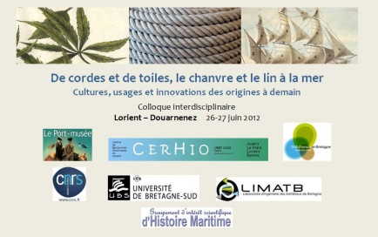FORMULAIRE INSCRIPTION AUDITEUR
Colloque - Le chanvre et le lin à la mer - 26-27 juin 2012
à renvoyer par mail à marie-laure.le-goc@univ-ubs.fr
- NOM :
- Prénom :
- Mail :
- Téléphone :
- L’inscription est gratuite pour les étudiants et les doctorants
Les frais d’inscription de 15 euros comprennent :
- le droit d’assister à toutes les sessions du colloque,
- le matériel du colloque,
- les pauses-cafés,
- le transport en autocar le 27 juin Lorient-Douarnenez-Lorient.
- Les places dans le car étant limitées, merci de vous inscrire le plus rapidement possible.

- Le paiement s’effectue le 1er jour du colloque lors de l’arrivée au secrétariat (de préférence par chèque bancaire).

Assistera aux sessions
- Matinée du 26 juin
- Après-midi du 26 juin

- Matinée du 27 juin
- Après-midi du 27 juin
Autocar Lorient-Douarnenez-Lorient
- 27 juin

- NOTA : les personnes désirant déjeuner le mardi midi 26 juin à Lorient peuvent le signaler, une participation supplémentaire de 15 euros leur sera demandée.

Secrétariat du colloque
Madame Marie-Laure Le Goc
Courriel : marie-laure.le-goc@univ-ubs.fr

Université de Bretagne Sud
CERHIO Lorient – CNRS UMR 6258
Maison de la Recherche - 4, rue Jean Zay
BP 92 116 – 56321 LORIENT CEDEX
Tél : 02 97 87 65 07
S.LL. UBS-CERHIO

